中联智慧产业城概念性规划方案
国际竞赛公告

设计机构：中联重科股份有限公司

二○一九年四月

目 录

第一部分竞赛须知 4
一、 项目介绍 7
1.1公司简介 7
1.2项目概况 7
二、 竞赛范围 11
三、 资质要求 11
四、 竞赛程序 11
五、 竞赛日程 12
六、 资格预审申请文件 12
6.1 资格预审申请文件的组成 13
6.2 资格预审申请文件的编制 13
6.3特别要求 14
6.4否决性条款 14
七、 补偿费 14
八、 知识产权及相关法律 15
九、 保密原则 15
十、 不正当竞争与纪律监督 16
十一、 语言及计量单位 16
十二、 其他 16
第二部分资格预审申请文件格式 17
一、 资格预审申请书 19
二、 营业执照复印件 20
三、 企业资质证明复印件 21
四、 法定代表人证明书 22
五、 联合体协议书（如需） 23
六、 竞赛申请人基本情况表 25
七、 竞赛申请人设计经验一览表 26
八、 拟派本项目负责人情况及业绩一览表 28
九、 拟派本项目主创设计师情况及业绩一览表 29
十、 声明 31

第一部分竞赛须知

序号 | 内容 | 规定
1 | 工程名称 | 中联智慧产业城概念性规划方案
2 | 工程地点 | 湖南省长沙市黄桥大道以东、夏鹃路（部分月季路）以西、枫林路以南、龙柏路（部分松柏路）以北区域。
3 | 竞赛组织机构 | 中联重科股份有限公司
4 | 工程规模 | 项目预计用地范围约9000亩（以最终总用地“红线”为准）；项目总投资1000亿（含营运资金等）。其中，固定资产投资230亿。
5 | 竞赛范围 | 概念性规划方案、重点区域城市设计、标志性建筑概念方案
6 | 竞赛方式 | 本项目采用公开竞赛。  资格预审阶段设计机构应提供资格预审文件，通过资格预审，确定12家设计机构参与竞赛。  第一轮阶段竞赛为暗标，设计机构提供竞赛方案，经过评审委员会评审，选出六家设计机构进入第二轮。  第二轮进行现场汇报，评审委员会推荐入围设计机构（不少于三家）给评定委员会，评定委员会通过综合比选确定排名。综合排名第一名签订设计合同。
7 | 补偿费 | 1、第一名设计机构将被授予合同，不作补偿；  2、第二、三名的设计机构每个补偿 120万元；  3、通过暗标评审，四-六名的设计机构每个补偿 60万元；  4、通过资格预审的其余设计机构（未废标）每个补偿30万元。  5、经评审委员会审定未达到设计任务书设计深度的竞赛方案将做废标处理，不支付补偿费。  以上约定的补偿费均以人民币计，为含税金额。
8 | 资格预审  报名条件 | 1、国外机构作为独立申请人的，须在其所在国家或地区具有合法营业及设计许可；  2、国内机构作为独立申请人的，须为具有城乡规划编制甲级资质或建筑行业（建筑工程）设计甲级的设计单位的独立法人（港、澳、台地区机构须在其所在地具有合法营业及设计许可）；  3、联合体的成员机构不得超过3个，且其中1个必须是国内机构，联合体各方不得再次以任何形式参与本次咨询活动：国内机构与国内或国外机构组成联合体时，至少须有1名成员满足第2条的要求。  4、不接受个人及个人组合的报名。
9 | 资格预审申请文件递交截止时间、方式及地点 | 截止时间：北京时间 2019 年 4 月 21 日 17 时
9 | 资格预审申请文件递交截止时间、方式及地点 | 递交方式：现场提交、邮件递交或电子邮件递交
9 | 资格预审申请文件递交截止时间、方式及地点 | 递交地点：长沙市岳麓区银盆南路361号中联科技园中联智慧产业城项目管理部  收件人：李铮 、王雨前  电话：13581630722、13667313389  邮编：410000  邮箱：zlzhcyc@163.com
10 | 申请人对资格预审文件的质疑的期限、方式 | 竞赛申请人质疑截止时间：北京时间 2019 年 4 月 11 日 17 时  竞赛申请人提交疑问的方式：竞赛申请人提交质疑文件扫描件至电子邮箱zlzhcyc@163.com  邮件发送后务必联系：李铮，13581630722；
11 | 设计机构对资格预审文件的澄清或修改、答疑的期限、方式 | 设计机构澄清或修改、答疑截止时间：  北京时间 2019 年 4 月 16 日 17 时  竞赛申请人获取答疑或竞赛文件补充文件的方式：统一邮件回复
12 | 否决性条款 | 具体见本项目资格预审文件“资格预审须知”第6.4条
13 | 特别规定 | - 入围设计机构应配合进行方案修改及汇报。  - 第一名设计机构后续工作内容包括负责国际竞赛成果深化、专题研究并形成总体规划方案及城市设计。且第一名设计机构需指导制定全区域设计导则及后续分区块深化设计。
14 | 督察部投诉电话、投诉邮箱 | 中联重科纪委、督察部投诉电话：0731-88923734  中联重科纪委、督察部投诉邮箱：dcb@zoomlion.com

项目介绍

1.1公司简介
中联重科是国内工程机械行业的上市龙头企业，产品覆盖混凝土机械、工程起重机械、建筑起重机械、土方机械、农业机械、消防机械、高空作业机械、路面机械等产品领域。欲详细了解中联重科公司情况，请光临本公司网站：www.zoomlion.com。

1.2项目概况
为适应长沙经济发展和城市规划需要，实现产业制造工艺及手段的先进性转型升级，中联重科拟打造集高端装备智能制造基地、人工智能研究应用基地为一体的智能化、国际化、生态化“智慧产业城”。
智能化：以智能产线、物联平台全新建设、全面升级中联重科装备制造产业，并快速培育人工智能产业
生态化：资源节约、环境友好、宜工宜居，产业融城、人才融城
国际化：吸引国际专业人才，研发国际先进技术，打造国际竞争力产业
2019 年1月20日上午，由中联重科投资建设、运营管理的中联智慧产业城项目启动仪式在湖南湘江新区举行。随着湖南省委书记杜家毫宣布项目正式启动，由此拉开长沙2019年产业项目建设年活动的序幕，也标志着中联重科开启了打造世界一流装备制造产业新高地的新征程。湖南省委副书记、省长许达哲在启动仪式上讲话。
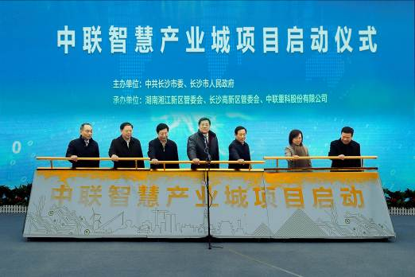
省领导胡衡华、谢建辉、张剑飞、陈飞，省直各部门、长沙市委市政府、湘江新区、高新区相关领导，中联重科董事长、CEO詹纯新等企业负责人出席启动仪式。
该项目已取得规划选址初步意见和蓝线图，现拟对中联智慧产业城概念规划方案进行国际公开竞赛。
1.3项目区位及范围
1.3.1 项目地址： 中联智慧产业城位于长沙市望城区，属于长沙湘江新区，距科技园(现中联总部)约17公里，溁湾镇约20公里，长沙市国际黄花机场约40公里。
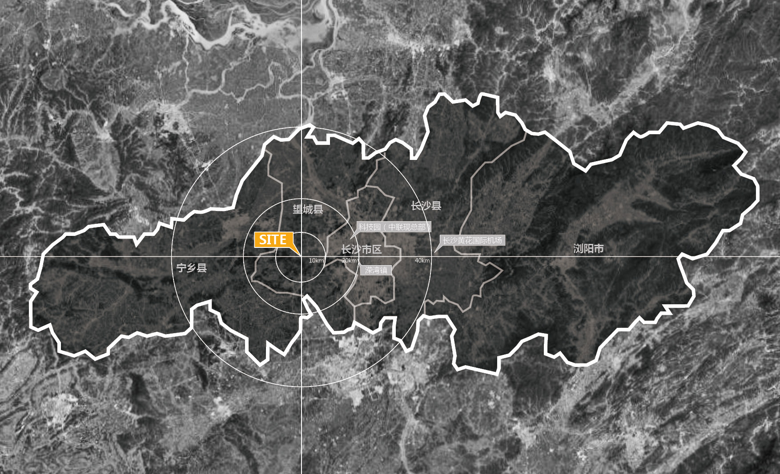
中联智慧产业城区位图

基地位于黄桥大道以东、夏鹃路（部分月季路）以西、枫林路以南、龙柏路（部分松柏路）以北区域，具体详细见项目用地“蓝线”。
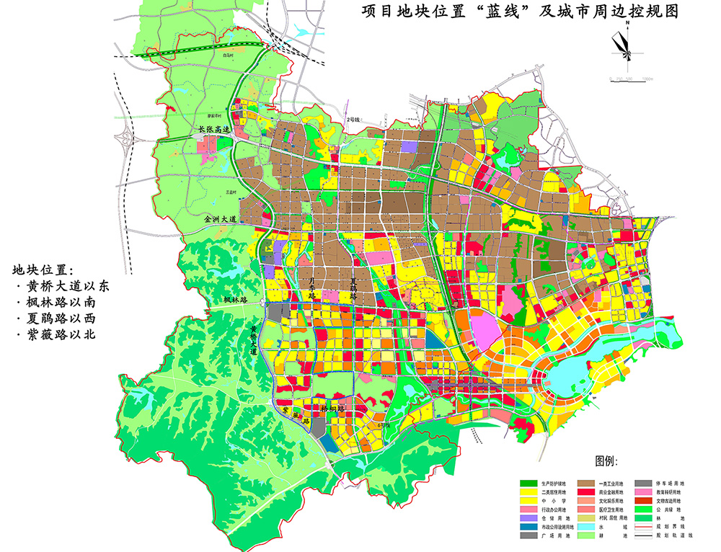
中联智慧产业城“蓝线”及城市周边控规图
(只作为参考，不做为设计依据)
1.3.2项目建设内容及规模：
建设内容：
聚集现有在长沙地区的混凝土机械、工程起重机械、路面机械、消防机械等装备制造产业和6个国家级创新平台；新增土方机械(挖掘机) 、高空作业机械、智慧农机、人工智能（AI）等新兴产业，以及研发试验基地、产品孵化基地、人工智能研究应用中心和中联重科总部办公基地，并配套所需的生活、商业等设施。
建设规模：
项目预计用地范围约9000亩（以最终总用地“红线”为准）；项目总投资1000亿（含营运资金等）。其中，固定资产投资230亿。

1.4项目目标
本次国际竞赛，旨在征集兼具国际视野与先进理念、富有空间创意、面向实施操作的城市设计方案，推动智慧产业城片区及梅溪湖片区高起点规划、高标准建设、高质量发展，为长沙率先建设社会主义现代化智慧先行区做出新贡献。
1.4.1打造成“中国制造2025”中部创新引领高地
以工程机械为代表的装备制造业是代表着湖南制造水平的万亿产业，事关湖南全省制造业高质量发展大局。目前，工程机械湘军已从国内走向世界，要以中联智慧产业城项目启动为新起点，打造具有重要国际影响力或国家级的产业集群，同时不断增强制造业技术创新能力，推进产品、产业和价值链从中低端迈向中高端，并加快建设以中国智能制造示范引领区为目标的现代制造业基地，让长沙成为名副其实的国际工程机械之都。
1.4.2续写辉煌，打造高端装备智能制造的国际名片
中联重科驰骋海内外，全球5大洲均有中联重科制造的身影。目前，我省已成为全国乃至全球重要的装备制造基地，在国内外市场发挥着重要作用，。
作为湖南的装备制造企业，中联重科积极参与创新型湖南建设，通过建设智慧产业城，把传统制造全面升级为智能制造，打造人工智能产业，通过大数据、互联物联、人工智能等技术，把传统制造全面升级为智能制造，将现代工业和谐融入到自然生态之中。中联重科将高质量打造出一个智能化、生态化、国际领先的产业城。
1.4.3打造宜人宜居的智慧新城
本次国际竞赛应面向中联重科的新需求和新期待，通过城市设计和空间设计，塑造更优质的体验空间，提供更好的生活和工作环境以及多元就业机会，实现吸引人、聚集人、留住人，将片区建设成为宜人宜居的智慧新城。
1.4.4 产业融合
本项目不仅仅是一个简单的工厂城，而是要做到产城融合。
统筹生产、生活、生态三大空间，深入研究土地利用模式、空间组织特点、三维空间形态等内容，落实先进布局理念，协调与周边功能区块的关系，打造花园式的产业园区，构建产城融合、蓝绿交织、和谐自然的城市空间布局。
本次国际竞赛将明确项目的空间布局、功能分区、功能组团、交通路网、绿色城市等，形成项目的骨架，让项目站起来，同时协调好空间规划、产业规划、技术规划、资金规划的关系。

竞赛范围
本次竞赛内容为概念性规划方案、重点区域城市设计、标志性建筑概念方案。

资质要求
3.1 国外机构作为独立申请人的，须在其所在国家或地区具有合法营业及设计许可；
3.2 国内机构作为独立申请人的，须为具有城乡规划编制甲级资质或建筑行业（建筑工程）设计甲级的设计单位的独立法人（港、澳、台地区机构须在其所在地具有合法营业及设计许可）；
3.3 联合体的成员机构不得超过3个，且其中1个必须是国内机构，联合体各方不得再次以任何形式参与本次咨询活动：国内机构与国内或国外机构组成联合体时，至少须有1名成员满足第2条的要求;
3.4 不接受个人及个人组合的报名。

竞赛程序
4.1 第一阶段 - 资格预审
4.1.1由设计机构组建资格预审评审小组，评审专家对递交资格预审申请文件（详见6.1资格预审申请文件的组成）的单位进行评审，以记名投票的方式推荐12家单位，并出具评审意见，提交给设计机构。
4.1.2资格预审评审小组由评审主席主持评审工作，评审主席通过推举产生，在评审中与其他成员有同等表决权；具体评审细则由资格预审评审小组确定。
4.1.3通过资格预审的12家竞赛申请人应按时提交《竞赛确认函》。
4.1.4若递交《竞赛确认函》的设计机构因非不可抗力因素中途退出或最终放弃竞赛，组织机构有权在今后拒绝该设计机构参加组织机构其他任何建设项目的竞赛。
4.2 第二阶段－设计竞标阶段
4.2.1 资格预审入围的设计机构经公示无异议后进入方案设计竞赛。
4.2.2 第一轮阶段竞赛为暗标，设计机构提供竞赛方案，经过评审委员会评审，评选出六家设计机构进入第二轮。
第二轮进行现场述标，评审委员会推荐入围设计机构（不少于三家）给评定委员会，评定委员会通过综合比选确定第一名设计机构。
4.2.3 每家设计机构只允许提交一个成果文件。

竞赛日程
阶段 | 时间 （暂定） | 事项
第一阶段  报名及资格预审 | 2019年4月4日17点 | 发布竞赛公告及接受报名
第一阶段  报名及资格预审 | 2019年4月11日17点 | 质疑截止（7天）
第一阶段  报名及资格预审 | 2019年4月16日17点 | 正式答疑发布（5天）
第一阶段  报名及资格预审 | 2019年4月21日17点 | 资格预审申请资料提交截止（5天）
第一阶段  报名及资格预审 | 2019年4月23日 | 资格预审评审会（2天）
第一阶段  报名及资格预审 | 2019年4月25日 | 公示资格预审结果, 公示结束后的2个工作日内，设计机构递交《竞赛确认函》扫描件（2天）
第二阶段  设计竞标阶段 | 2019年4月26日-4月30日 | 踏勘答疑（5天）
第二阶段  设计竞标阶段 | 2019年6月11日15点 | 设计机构递交成果文件（提交地址届时通知）（42天）
第二阶段  设计竞标阶段 | 2019年6月13日 | 第一轮暗标评审，评审出前六名进入第二轮
第二阶段  设计竞标阶段 | 2019年6月20日 | 第二轮方案评审会，需述标
第二阶段  设计竞标阶段 | 2019年6月30日前 | 安排与政府汇报，公布中标结果
☆所有时间均以北京时间为准，设计机构保留调整日程安排的权利。

资格预审申请文件
为便于竞赛申请人通过资格预审，并在此之后参加本工程设计竞赛，竞赛申请人的全部资料必须真实准确、详细和直观，以便资格预审评审小组做出有依据的判断，证明其满足上述要求及有能力和有充分的资源能有效地履行设计义务。
竞赛申请人必须按以下要求编制资格预审申请文件，同时在编制目录时编制对应的页码。所提供的各类证明材料如为复印件，竞赛申请人应在复印件上加盖公章或签字确认其真实性。任何提供虚假证明资料的竞赛申请人，均将被取消进入竞赛的资格。

6.1 资格预审申请文件的组成
1) 资格预审申请书
2) 有效的营业执照复印件
3) 企业资质证明复印件
4) 法定代表人证明书
5) 若以联合体名义报名的应提交所有联合体成员共同签署的“联合体协议书”，并明确牵头设计的主体竞赛申请人
6)竞赛申请人基本情况表（若以联合体名义竞赛的，联合体各方均需填写并提供相关复印件）
7)竞赛申请人设计业绩一览表
竞赛申请人的设计业绩情况
- 设计业绩指：近五年（2014年1月1日以来）至少具有三个1000亩以上产业园或三个50万平方米以上的综合体项目的方案设计业绩。
- 业绩证明资料附后：设计合同关键页的复印件，应能体现合同名称、设计内容及规模、设计阶段、甲方信息、合同签订时间、合同签章页；
- 设计作品的总平面图复印件；
- 设计作品的相关照片（完工项目）或效果图（在建项目）
- 其他业绩证明或说明（如有）
- 项目获国内省部级及以上或国外相应级别专业奖项等
- 所有境外文件均需提供中文翻译。

6.2 资格预审申请文件的编制
6.2.1 以上的内容如提交纸质版，则要求A4尺寸，装订成册，并列目录。所有文件一式3套；
注：联合体竞赛的，资格预审申请书、联合体协议书需联合体双方加盖公章或签字，其余复印件加盖公章的材料，可由联合体牵头单位盖章或签字。
6.2.2 以上文件的电子文档（PDF及word文档）可发送电子邮件；
6.2.3 提交的文件应遵循环保原则，避免过度包装。
6.2.4 资格预审申请文件需注明“工程名称：“中联智慧产业城项目概念性规划方案”、“竞赛申请人名称”。

6.3特别要求
6.3.1竞赛申请人应当对其提供的资格预审申请文件的真实性负责，组织机构在发出中标通知书前任何时间发现竞赛申请人提供虚假文件或涉嫌造假的，均有权拒绝竞赛申请人的竞赛或取消其中标资格。如已取得竞赛资格的，将取消其竞赛资格；如中标后发现中标人提供虚假文件或涉嫌造假，该中标人将被取消中标资格。一旦查实将严格按照法律法规作出处理，并有权拒绝其在组织机构负责建设的项目中竞赛。
6.3.2本工程资格预审的合法语言文字为中文，如果有任何资格预审申请文件的原始资料为其他语言文字，申请人须在原始文件后附上中文翻译件。
6.3.3资格预审结束后，设计机构将对合格竞赛申请人提供的资格预审申请文件（业绩部分）在进行公示，请竞赛申请人务必按照要求如实填报、并按提供相应的证明材料，并对其真实性负责。

6.4否决性条款
6.4.1资格预审申请文件有下列情形的，竞赛组织者将不予受理:
文件送达时间及地点不符合本资格预审文件规定的；
6.4.2资格预审申请文件有下列情形之一的，资格预审符合性审查不合格（资格预审评审小组负责判定）：
（1）竞赛申请人不符合资格预审条件要求的；
（2）组成联合体竞赛，未提交联合体协议书的；
（3）参加联合体的各成员以自己的名义单独竞赛、同时参加两个或两个以上的联合体竞赛。

补偿费
 | 金额  （人民币，万元，均含税） | 备注
第一名设计机构 | 0 | 授予合同
第二、三名设计机构 | 120
通过暗标评审，第四-六名的设计机构 | 60
通过资格预审的其余设计机构（未废标） | 30
7.1补偿费用的支付
本次补偿均以人民币支付，以上费用均含税，获补偿费用的设计机构应提供请款资料及发票。
7.2 其他
竞赛申请人参加本次竞赛的所有费用（含差旅住宿费）均自行承担。如方案评审委员会认为竞赛申请人提交的成果文件未达到本次竞赛工作深度及要求的，设计机构将不予支付其补偿费。

知识产权及相关法律
8.1 由组织机构提供的资料、软件和其他物品，其所有权（包括版权）等合法权益归组织机构。未经组织机构书面同意，竞赛申请人不得擅自使用或交由任何第三方使用前述资料、软件和其他物品，否则，竞赛申请人应承担由此产生的所有责任并赔偿组织机构因此遭受的所有损失。
8.2 竞赛申请人保证提交给组织机构的策划设计图纸、相关文件、资料、方案等项目成果（包括草案和最终成果）以及实现该成果所使用的必要方法不侵犯组织机构和任何第三方的合法权益（包括但不限于专利权、商标、著作权、厂商标识、服务标记、商业秘密、公民的肖像权等），否则，竞赛申请人应承担由此产生的所有责任并赔偿组织机构因此遭受的所有损失。
8.3 所有参加本竞赛活动的竞赛成果署名权归竞赛申请人所有，但所有参与竞赛的竞赛成果在评审后不退回竞赛申请人。
8.4 组织机构在方案成果文件评审结束后公布评审成果，并有权无偿通过传媒、专业杂志、专业书刊或其它形式介绍、展示及评价竞赛成果。

保密原则
9.1 公开发布信息后，直到竞赛结束为止，凡属于对竞赛文件的审查、澄清、评价和比较的有关资料以及中标候选人的推荐情况、与评审有关的其他任何情况均应严格保密；任何有关的信息和资料均不得向竞赛申请人或上述工作无关的人员泄露。
9.2 组织机构及评审专家在收到竞赛申请人提交的成果文件后，应做好相应的保密工作。评审活动结束前任何人员或单位未经组织机构或政府有关部门许可，都不得以任何方式披露、公开或展示成果文件，否则将追究其相关法律责任。

不正当竞争与纪律监督
10.1 严禁竞赛申请人向参与方案评审的有关人员行贿，使其泄露一切与方案评审工作相关的信息。
10.2 竞赛申请人在竞赛过程中严禁互相串通、结盟，损害竞赛的公正性，或以任何方式影响其他竞赛申请人参与正当竞赛。
10.3 如发现竞赛申请人有上述不正当竞争行为，取消其竞赛资格。

语言及计量单位
11.1 语言
与此次竞赛活动有关的所有往来通知、函件和竞赛成果文件均应使用中文或英文。竞赛申请人的往来通知、函件和竞赛成果文件为非中文的，应同时提供中文翻译文，并以中文文本为准。
11.2计量单位
除国家相关标准及竞赛文件中的技术要求另有规定外，竞赛成果文件使用的度量单位，均采用中华人民共和国法定计量单位。

其他
12.1设计机构保留更改活动日程安排的权力。如有改动，将至少提前 3 天通知。
12.2竞赛申请人参加现场踏勘活动、答疑和专家评审会时需自带翻译。
12.3竞赛文件的解释权属于组织机构。解释语言以中文为准。
12.4参加本次竞赛活动的竞赛申请人均视为承认本文件所有内容。

第二部分资格预审申请文件格式

封面

中联智慧产业城概念性规划方案
国际竞赛公告

竞赛申请人：

日期：

资格预审申请书

致：中联重科股份有限公司

- 经分析研究了组织机构提供的资格预审文件，我方申请参与中联智慧产业城概念性规划方案设计竞赛资格预审。
- 我方愿意接受本工程设计竞赛资格预审文件的全部要求及资格预审结果。
- 我方在此声明本资格预审申请文件中，陈述和提供的资料是完整的，每一细节是真实有效和无误的，并无条件承担由于资料不实所引致的不能成为正式设计机构的后果。
- 我方理解贵方不负担我方参加资格预审所支出的任何费用，也不承担与此相关的任何风险。
- 如有违反上述要求的，我公司承诺愿无条件承担因此对贵公司造成的任何损失和不利影响的责任。

竞赛申请人（署名、盖章）：
法定代表人：
或委托代理人（签名）：
日期： 年 月 日
联系电话：
备注：竞赛申请人署名应与营业执照名称一致。

营业执照复印件

企业资质证明复印件

法定代表人证明书
单位名称： （应与营业执照名称一致）
地址：
姓名：
职务：
系 的法定代表人。
特此证明。
竞赛申请人（署名、盖章）：
日期： 年 月 日

联合体协议书（如需）

联合体协议书

1. 本联合体声明：各方自愿参加中联智慧产业城概念性规划设计。现就有关事宜订立协议，协议（包括但不限于）如下内容：
1.1联合体授权联合体牵头单位对联合体各成员的资质等级、业务能力、工作业绩等资料进行统一汇总后由联合体牵头单位一并提交组织机构。
1.2竞赛工作由联合体牵头单位负责；联合体牵头单位合法代表联合体各成员提交并签署竞赛成果文件；联合体牵头单位在竞赛中的所有承诺均代表了联合体各成员。
1.3联合体中标后，联合体成员共同与组织机构签定合同书，切实执行一切合同文件，签署的合同协议书对联合体每一成员均具法律约束力。
1.4联合体中标后，联合体牵头单位合法代表联合体各成员提交和接收相关的资料、信息及指示，并处理与之有关的一切事务。
2. 本协议书自签署之日起生效，本协议书一式 份，送交组织机构一份，联合体成员各一份。
3. 附加条款（若有）
4. 联合体成员单位一览表

联合体成员单位名称
资质情况（如有）
在联合体中的权益份额(%)
在联合体中拟承担的工作内容和工作量
拟配备主要人员的名单

联合体牵头单位（盖章：）
法定代表人或授权代表（签字）：
联合体成员单位（盖章）：
法定代表人或授权代表（签字）：

（说明：联合体协议中应约定各成员在竞赛阶段所占有的权益份额、拟承担的工作内容、工作分工及担负的责任。联合体协议中应明确中标后的设计合同须由联合体各成员单位的法定代表人或合法授权代表签字。联合体全体成员对设计机构负有单独和连带的责任。）

竞赛申请人基本情况表
联合体竞赛的，各方均需填写本表
1 | 公司注册名称
2 | 公司详细资料
2 | 国家或地区
2 | 法定代表人
2 | 常驻地址
2 | 电话
2 | 传真
2 | 网址
2 | 电子邮箱
2 | 公司成立日期
2 | 设计资格的种类/级别
2 | 公司简介
3 | 本项目联系人
3 | 姓名
3 | 头衔和职务
3 | 电话
3 | 电子邮箱
3 | 通信地址及邮政编码

竞赛申请人设计经验一览表

填写要求
1. 简述项目名称、地点、所承担的设计内容及项目规模、甲方信息。
2. 项目进度及完成情况和获奖情况。
3. 提供项目总图、设计效果图或竣工照片
项目1:

业绩所属单位名称：
项目2

业绩所属单位名称：
项目3

业绩所属单位名称：
项目4

业绩所属单位名称：
项目5

业绩所属单位名称：

拟派本项目负责人情况及业绩一览表
项目负责人
姓名
学历、学位及专业特长
任职历史（自现职开始）
获得国内或国际奖项
设计经验
项目1
项目类型
项目名称
项目规模、设计时间、设计阶段、特点及性质
项目2
项目类型
项目名称
项目规模、设计时间、设计阶段、特点及性质
项目3
项目类型
项目名称
项目规模、设计时间、设计阶段、特点及性质

拟派本项目主创设计师情况及业绩一览表
 | 姓名 | 职务 | 拟承担的设计工作 | 所属单位
1
2
主创设计师1业绩介绍
主创设计师
姓名
学历、学位及专业特长
任职历史（自现职开始）
获得国内或国际奖项
设计经验
项目1
项目类型
项目名称
项目规模、设计时间、设计阶段、特点及性质
项目2
项目类型
项目名称
项目规模、设计时间、设计阶段、特点及性质
项目3
项目类型
项目名称
项目规模、设计时间、设计阶段、特点及性质
主创设计师2业绩介绍
主创设计师
姓名
学历、学位及专业特长
任职历史（自现职开始）
获得国内或国际奖项
设计经验
项目1
项目类型
项目名称
项目规模、设计时间、设计阶段、特点及性质
项目2
项目类型
项目名称
项目规模、设计时间、设计阶段、特点及性质
项目3
项目类型
项目名称
项目规模、设计时间、设计阶段、特点及性质

声明
我谨代表前述申请参加本次竞赛的竞赛申请人（设计联合体）声明：本表各页，加盖公章或签名为记，所填一切内容属实，并同时在此授权本次竞赛组织者在其认为适当的时间和场合公开、使用有关信息。
填表人姓名:
＿＿＿＿＿＿＿＿＿＿＿＿＿＿＿

公司法人代表
＿＿＿＿＿＿＿＿＿＿＿＿＿＿

日期
＿＿＿＿＿＿＿＿＿＿＿＿＿＿＿

